Ten Berge Liftboy
Gedicht van de Week
week 02- 2025

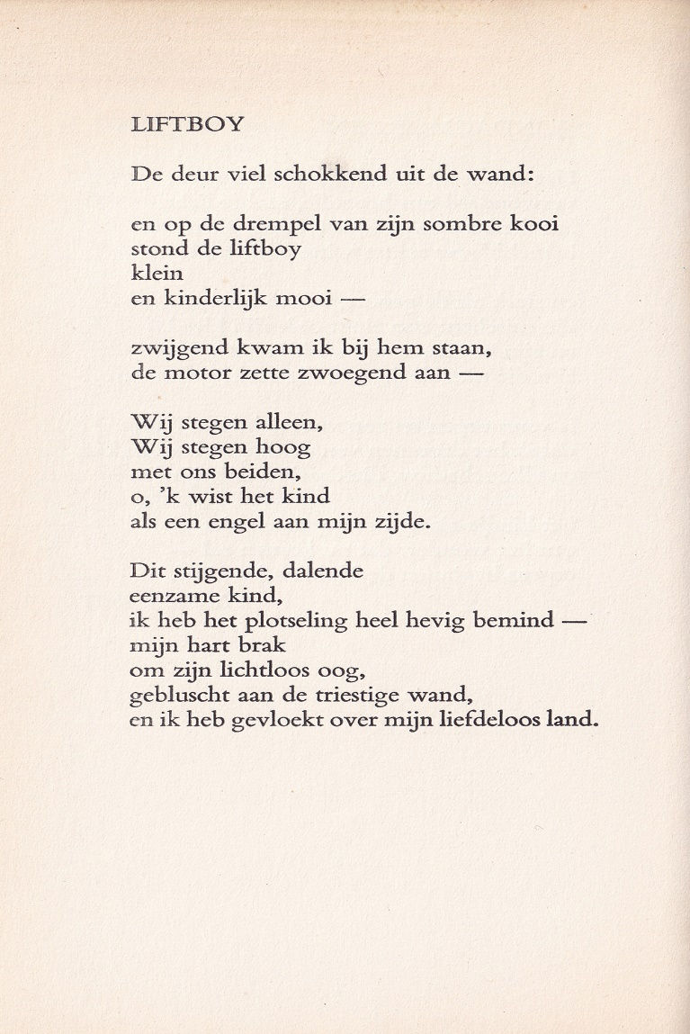

Deze week een gedicht van een (wellicht ook voor anderen) onbekende dichter uit het interbellum. Hij werd geprezen door zijn geestverwanten Anton van Duinkerken en Jan Engelman naar aanleiding van de bundel “De Reiziger” uit 1928. De drie publiceerden in het katholieke tijdschrift “De Gemeenschap” waarover ik in het verleden in een nieuwskrant schreef.
Willem ten Berge (1903-1969) heeft na de tweede wereldoorlog geen bundels meer gepubliceerd. Behalve in het Nederlands schreef hij ook gedichten in het Gronings.
Het gedicht dat hier wordt gepubliceerd is een gedicht dat typerend voor hem kan worden genoemd: zuiver-beeldend, vol mededogen en humanistisch gekleurd, eerder dan religieus.
Het werd in de bovengenoemde bundel gepubliceerd, hier is het afkomstig uit de bloemlezing door Dirk Coster “Het Kind in de Poëzie”(1937).

Zoals de oplettende lezer niet is ontgaan, is deze al een tijd niet verschenen. Of er nog een komt is onzeker.
Hij was geboren in Leens in het Groningse Hogeland,
De liftboy in de titel verwijst naar de vrijwel uit ons leven verdwenen liftbediende, vaak een jonge jongen (“piccolo”)

